海洋化学及实验 作业4

- 什么是碳酸钙饱和深度？文石和方解石的饱和深度哪个更深，为什么？
碳酸钙饱和深度是指海洋中某一深度，在此深度以下，海水对碳酸钙（CaCO₃）的溶解速率超过其沉积速率，导致碳酸钙无法长期保存。这一深度由海水中碳酸根离子（CO₃²⁻）的浓度、温度、压力以及矿物本身的溶解度共同决定。当海水中的碳酸根浓度低于某一阈值（即溶度积），碳酸钙会开始溶解。

文石的饱和深度更浅，方解石的饱和深度更深。这是因为：

（1）文石比方解石溶解度更高
文石和方解石是碳酸钙的两种同质多象变体（晶体结构不同）。文石的溶度积（~6×10⁻⁹）远高于方解石（~4.5×10⁻⁹），因此在相同海水条件下，文石更容易溶解。

（2）压力与温度的影响
随着深度增加，海水压力升高、温度降低，这会进一步增加碳酸钙的溶解度。但由于文石本身溶解度更高，其溶解速率在较浅深度就已超过沉积速率，导致其饱和深度更浅。

（3）实际观测证据
在海洋中，文石的饱和深度通常位于 0.5–2 公里，而方解石的饱和深度可达 3–5 公里。例如，北大西洋方解石饱和深度约为4.5公里，而文石在2公里处即开始溶解。

- 下图是北大西洋三个时间序列观测站的观测结果，已知三个站位冬季的混合层深度都深于夏季，且三个站位浮游生物活动的季节变化类似（都在春季爆发性生长），请将三个站位的纬度从低到高进行排序，描述三个站位各参数的季节变化趋势，并分析三个站位二氧化碳分压季节变化的主要控制机制。

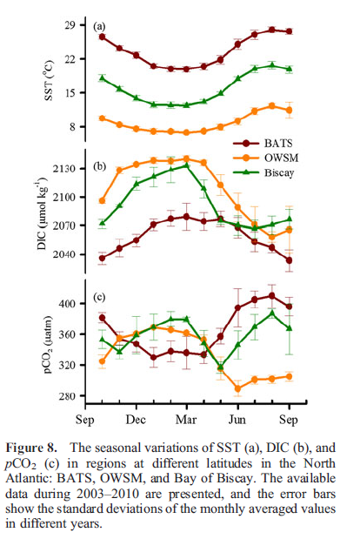
根据图中的数据和已知信息，三个站位的纬度从低到高排序如下：
1. OWSM (Ocean Weather Station Mike)
2. Bay of Biscay
3. BATS (Bermuda Atlantic TimeSeries Study)

季节变化趋势
1. 海表温度 (SST)
BATS: SST 在夏季达到最高值（约 28°C），冬季最低（约 19°C）。
OWSM: SST 在夏季达到最高值（约 20°C），冬季最低（约 10°C）。
Bay of Biscay: SST 在夏季达到最高值（约 22°C），冬季最低（约 14°C）。

2. 溶解无机碳 (DIC)
BATS: DIC 在春季和秋季较高（约 2150 μmol kg⁻¹），冬季和夏季较低（约 2050 μmol kg⁻¹）。
OWSM: DIC 在春季和秋季较高（约 2100 μmol kg⁻¹），冬季和夏季较低（约 2000 μmol kg⁻¹）。
Bay of Biscay: DIC在春季和秋季较高（约 2100 μmol kg⁻¹），冬季和夏季较低（约 2000 μmol kg⁻¹）。

3. 二氧化碳分压 (pCO₂)
BATS: pCO在春季和夏季较高约 400 μatm），冬季较低（约 360 μatm）。
OWSM: pCO₂在春季和夏季较（约 400 μatm），冬季较低（约 360 μatm）。
Bay of Biscay: pCO₂ 在春季和夏季较高（约 400 μatm），冬季较低（约 360 μatm）。

二氧化碳分压季节变化的主要控制机制
1. 混合层深度:
冬季混合层深度较深，有利于深层水与表层水的交换，使得表层水中的 CO₂ 含量增加，导致 pCO₂ 升高。
夏季混合层深度较浅，浮游生物活动增强，通过光合作用消耗 CO₂，导致 pCO₂ 下降。

2. 浮游生物活动:
春季浮游生物爆发性生长，通过光合作用大量消耗 CO₂，导致 pCO₂ 下降。
秋季浮游生物活动减弱，分解作用增强，释放 CO₂，导致 pCO₂ 上升。

3. 温度效应:
温度升高会降低海水对 CO₂ 的溶解能力，导致 pCO₂ 上升。
温度下降会增加海水对 CO₂ 的溶解能力，导致 pCO₂ 下降。

综上所述，三个站位的二氧化碳分压季节变化主要受混合层深度、浮游生物活动和温度效应的共同影响。
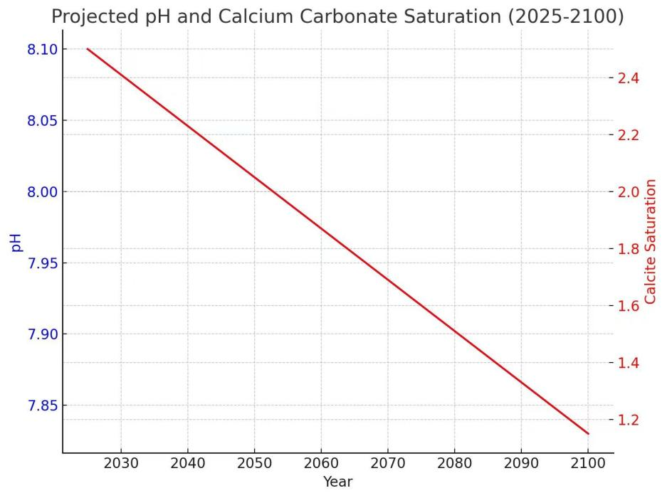
- 假设当前大气二氧化碳为420 ppm并以1.8 ppm/year速率上升，开阔大洋表层盐度为35，碱度为2300 mol/kg，温度为20度并以 0.015 度/year的速率暖化，如果海水和大气处于平衡状态，请绘图显示当前到本世纪末表层海水pH和碳酸钙饱和度的变化趋势。

- 请分析碳酸钙饱和深度、溶解跃层和碳酸钙补偿深度的表征意义。
( 1.) 碳酸钙饱和深度（Calcite Saturation Depth, CCSD）
定义：
碳酸钙饱和深度是海水中碳酸钙（方解石或文石）的溶解速率与沉积速率相等的临界深度。在此深度以上，海水对碳酸钙处于过饱和状态（可保存）；在此深度以下，海水变为不饱和（开始溶解）。

表征意义：
海水化学状态的指示：
CCSD反映了海水碳酸盐体系的平衡状态，与海水pH、CO₃²⁻浓度、温度和压力直接相关。
CO₂浓度升高：若大气CO₂增加，海水酸化（CO₃²⁻减少），CCSD变浅，碳酸钙保存能力下降。
区域差异：赤道海域因生物活动旺盛（高生产力释放CO₂），CCSD较浅；高纬度冷水中CO₂溶解度更高，CCSD也较浅。

生物地球化学循环的关键节点：
控制钙质生物（如有孔虫、颗石藻）壳体能否保存。浅于CCSD时，壳体可沉积为化石；深于CCSD时，壳体被溶解，影响海洋沉积记录。
通过CCSD的时空变化，可追溯古海洋的pH和碳循环演化（如利用深海岩芯中的碳酸盐保存状态）。

(2). 溶解跃层（Lysocline）
定义：
溶解跃层是碳酸钙溶解速率随深度急剧增加的过渡层，位于CCSD之下、CCD之上。在此层内，碳酸钙颗粒的溶解速率显著加快，但尚未完全消失。
表征意义：
溶解过程的非线性响应：
溶解跃层的存在表明碳酸钙溶解并非均匀变化，而是受海水化学梯度和压力效应驱动。例如：
压力影响：随深度增加，CO₂溶解度上升，CO₃²⁻浓度降低，加速溶解。
有机物分解：深海有机质降解释放CO₂，进一步降低pH，形成溶解跃层的化学环境。
生物壳体的选择性保存：
在溶解跃层内，抗溶解能力较弱的文石壳体（如翼足类）优先溶解，而方解石壳体（如有孔虫）可能保存至更深层。这导致沉积物中生物组合的垂向分异，为古海洋生产力研究提供线索。
气候变化的敏感指标：
溶解跃层的深度波动可反映海洋酸化程度。例如，冰期间冰期旋回中，大气CO₂变化可能导致溶解跃层上移或下移，影响深海碳酸盐保存。

(3). 碳酸钙补偿深度（Carbonate Compensation Depth, CCD）
定义：
CCD是海洋中碳酸钙的供应速率（生物沉降）与溶解速率达到平衡的深度。在此深度以下，海底沉积物中不再有碳酸钙保存。

表征意义：
全球碳循环的长期平衡点：
CCD代表碳酸钙沉积与溶解的全球性平衡，是海洋碳库与岩石圈碳库（如碳酸盐岩）交互作用的界面。
碳埋藏效率：CCD越深，更多碳酸钙被埋藏，长期封存大气CO₂；CCD变浅则削弱海洋的碳汇能力。

古气候重建的“标尺”：
地质记录中CCD的波动与气候事件密切相关。例如：
始新世渐新世界限（~34 Ma）：南极冰盖扩张导致深海变冷，CO₂溶解度升高，CCD大幅上升（全球性浅化）。
末次盛期：低温高CO₂溶解度使CCD较现代浅约500米。
板块构造与海洋环流的响应：
海底扩张速率变化（如中生代快速扩张）可能通过改变深海碱度供应影响CCD。
深层水形成区域（如北大西洋）的环流强度变化可调节CO₃²⁻分布，导致CCD区域差异。
3. 沉积记录的解译：
深海钻探中，CCD的突然抬升常与重大气候事件（如PETM极热事件）对应，而溶解跃层的存在帮助区分短期溶解扰动与长期CCD变化。
4. 生物演化的驱动因素：
地质历史中CCD的波动可能推动钙质生物的适应性演化（如壳体增厚、矿物相转变）。

- 如果你需要分析沉积物中的碳酸钙样品，已知采样海区的碳酸钙补偿深度为3000米，在采样海区内备选的采样站位有A（水深300米），B（水深2500米），C（水深3500米），请问选择站位的优先顺序？
优先顺序：A（300米） > B（2500米） > C（3500米）
理由：
A站（300米）：
水深远低于碳酸钙补偿深度（CCD，3000米），位于碳酸钙饱和深度（CCSD）以上
此处海水对碳酸钙过饱和，沉积物中碳酸钙保存完整，是研究原始生物壳体组成和沉积环境的理想区域。
B站（2500米）：
水深位于CCSD与CCD之间（假设CCSD约2000米），处于溶解跃层范围内。此处碳酸钙开始显著溶解，但尚未完全消失，可能保留部分抗溶解能力强的方解石壳体（如有孔虫），但文石（如翼足类）可能已溶解。适合研究溶解过程对生物组合的筛选作用。
C站（3500米）：
水深超过CCD（3000米），海底沉积物中碳酸钙已完全溶解，仅剩硅质或粘土沉积物。此处无法获取碳酸钙样品，研究价值最低。

- 请说明地球系统对人为二氧化碳排放的缓冲机制。
地球系统通过以下机制缓冲人为CO₂排放：
海洋吸收（短期主导，约吸收30%人为CO₂）：
物理溶解：CO₂溶于海水形成碳酸（H₂CO₃），降低海水pH（酸化）。
生物泵：浮游植物光合作用吸收CO₂，死亡后壳体沉入深海，部分碳被封存。
溶解度泵：低温高盐海水吸收更多CO₂，通过深层环流将碳输送至深海。
植被光合作用：CO₂施肥效应促进植物生长，增加陆地碳汇，但受限于养分（如氮、磷）和水分供应。
土壤碳储存：有机碳在土壤中积累，但升温可能加速分解，释放CO₂（正反馈）。
岩石风化（长期缓冲，千年尺度）：
硅酸盐风化：大气CO₂与硅酸盐岩石（如长石）反应，生成碳酸氢盐（HCO₃⁻），经 河流输入海洋，最终形成碳酸盐沉积，消耗CO₂。
碳酸盐风化：碳酸盐岩溶解短暂释放CO₂，但长期通过沉积重新固定。
海洋沉积物溶解（千年尺度）：
深海碳酸钙溶解释放CO₃²⁻，中和酸化，但会抬升CCD，削弱海洋碳汇能力
- 海洋酸化对钙化生物可能会有何直接或间接影响？对海洋生态系统可能产生什么影响？
直接影响：
钙化受阻：
海水CO₃²⁻浓度降低，减少生物壳体（如珊瑚、有孔虫、贝类）的碳酸钙饱和度 （Ω）， 导致：壳体变薄、畸形或溶解。能量消耗增加（需更多能量维持钙化）。
生理胁迫：
细胞内pH调节负担加重，影响代谢、生长和繁殖。
某些鱼类幼体的嗅觉和听觉能力受损，降低生存率。

间接影响：
食物网扰动：
钙化浮游生物（如颗石藻、翼足类）减少，影响更高营养级（如鱼类、鲸类）。珊 瑚礁退化导致依赖礁体的生物（如小丑鱼、甲壳类）栖息地丧失。
生态系统功能改变：
钙化生物减少可能使非钙化生物（如水母、某些藻类）占据优势，改变群落结构。
碳泵效率下降，削弱海洋碳封存能力。
对海洋生态系统的潜在影响：
珊瑚礁崩溃：珊瑚白化和溶解导致生物多样性锐减，海岸防护能力下降。
渔业资源减少：贝类养殖业受损（如牡蛎幼虫死亡率上升），经济价值下降。
缺氧区扩张：酸化与暖化协同作用可能加剧低氧“死亡区”，威胁高等生物生存。
碳循环反馈：钙化生物减少削弱生物泵，可能加速大气CO₂积累，加剧气候变化。
总结：海洋酸化通过直接损害钙化生物和间接改变生态系统结构，威胁海洋生物多样性、渔业资源和气候稳定性，亟需减排与生态修复协同应对。

